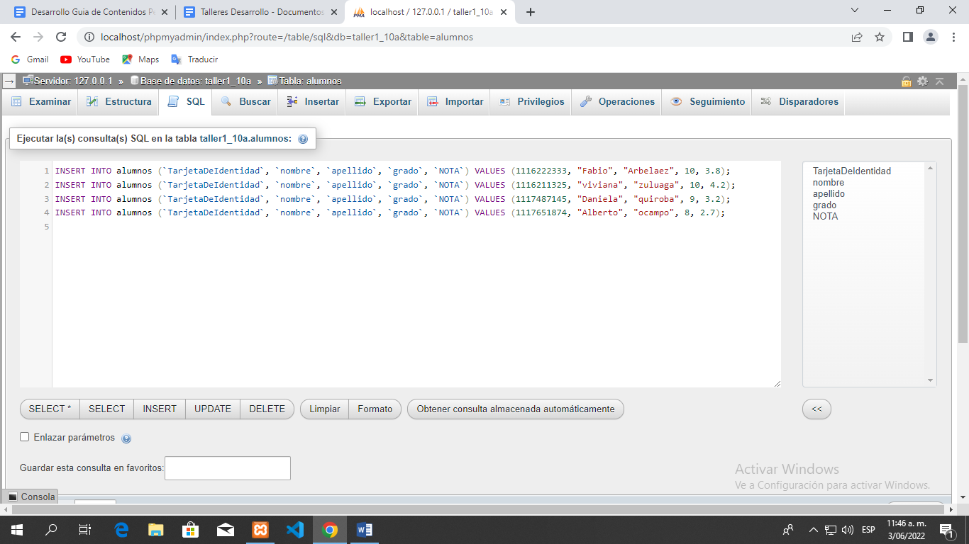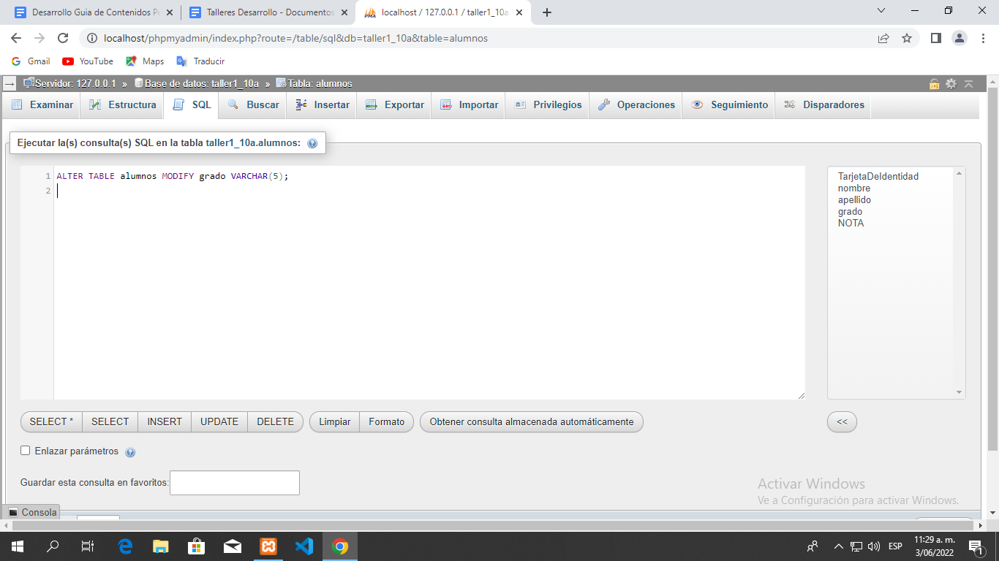

SELECT nombre, apellido, FROM alumnos

SELECT nombre, apellido FROM alumnos

SELECT TarjetaDeIdentidad, , nombre, NOTA FROM alumnos

SELECT nombreCampo1, nombreCampo2, nombreCampoN FROM alumnos